Многокомпонентная МГД модель оболочек горячих юпитеров
Жилкин А.Г., Бисикало Д.В.
Институт астрономии РАН, Москва, Россия

Разработана новая трехмерная численная модель протяженной оболочки горячего юпитера, основанная на приближении многокомпонентной магнитной гидродинамики. Эта модель впервые аккуратно учитывает наличие как собственного магнитного поля планеты, так и поля звездного ветра. Использование модели позволяет проводить расчеты всех типов оболочек горячих юпитеров в сверх-альфвеновском, суб-альфвеновском, и даже в транс-альфвеновском режиме. Использование всех возможностей развитой новой численной модели позволяет получать информацию о химическом составе и движении атмосферного газа и может служить ключевым инструментом для интерпретации данных наблюдений.

Поддержка: грант Минобрнауки 075-15-2020-780 (N13.1902.21.0039).
Публикации:
Zhilkin A.G., Bisikalo D.V., Multi-component MHD model of hot jupiter envelopes, Universe, 2021, 7, №11, p. 422 (43 pp.), www.mdpi.com/2218-1997/7/11/422.
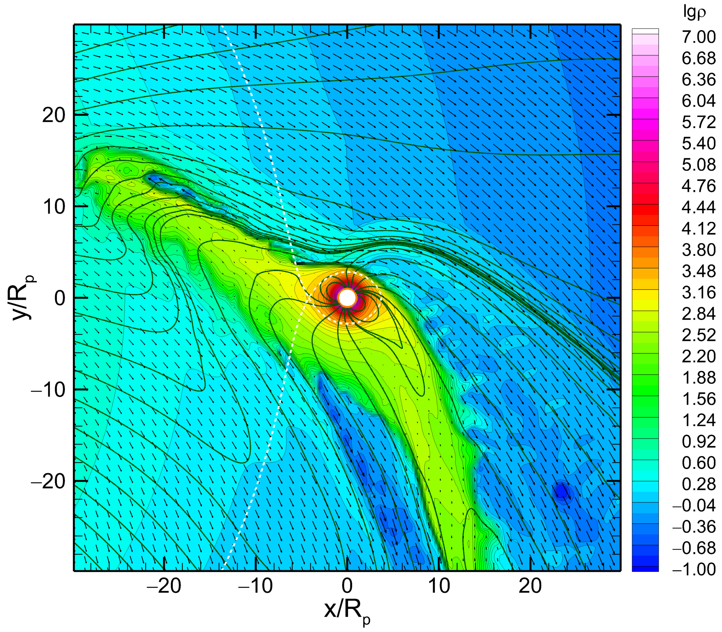
Структура течения в протяженной оболочке квази-открытого типа типичного горячего юпитера в сверх-альфвеновском режиме обтекания звездным ветром. Показаны распределения плотности (цвет, изолинии), скорости (стрелки) и магнитного поля (линии) в орбитальной плоскости на момент времени, примерно равный трети орбитального периода. Пунктирная линия показывает границу полости Роша. Белый кружок соответствует фотометрическому радиусу планеты.

